產業人才紥根計劃—高職人才培育宣導
104年5月14日上午9:00 於電機二教室
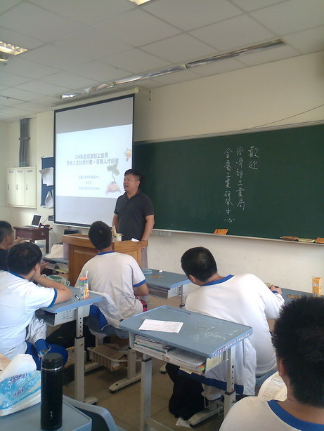 | 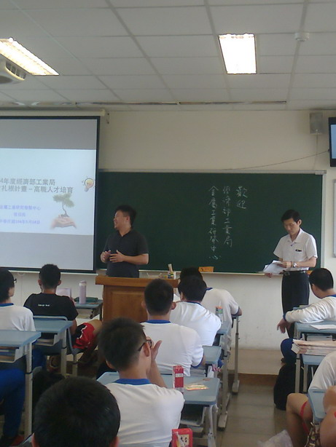
經濟部工業局金屬工業研發中心講解【產業人才紥根計劃—高職人才培育】計劃
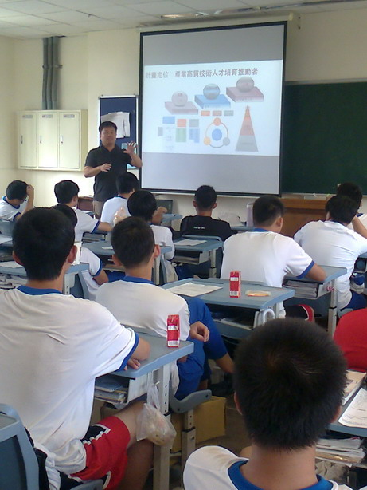 | 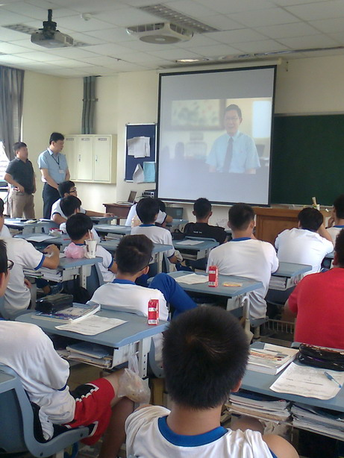
電機二全班同學聽取簡報 | 大量科技公司簡介(一)
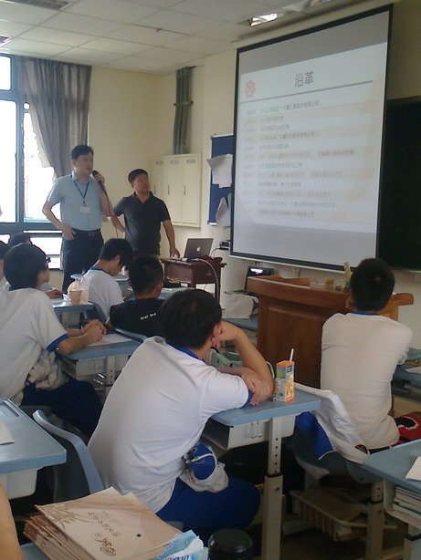 | 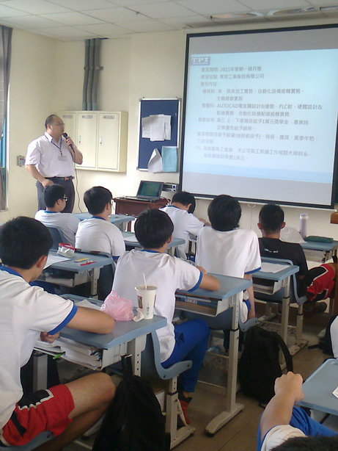
大量科技公司簡介(二) | 東培工業公司簡介

